【附件1】臺中市113學年度原住民族部落話語競賽報名表
校名：（全銜），報名人數： 人
報名學生姓名 (獎狀印製用姓名，請確認僅漢名、僅族名，或族名漢名並列）及班級 | 指導老師姓名  （請勾選身分別） | 報名族語別  （請勾選） | 語言別  （請參閱附錄填入） | 報名組別  （請勾選）
[範例]  Lawa Kagi  六年二班 | 姓名：林小如  ■正式教師  □專職族語老師  □代理代課老師  □族語教學支援工作人員 | ■泰雅語 □邵語  □賽德克語□鄒語  □阿美語 □太魯閣語  □布農語 □噶瑪蘭語  □排灣語 □卑南語  □魯凱語 □拉阿魯哇語  □賽夏語 □撒奇萊雅語  □雅美語□卡那卡那富語 | 澤敖利泰雅語 | 原住民族語朗讀  - 國小一年級至三年級組  - 國小四年級至六年級組  - 國中七至九年級學生組  原住民族語說故事  □ 國小學生組  □ 國中學生組
[範例]  陳小康Tingki  二年一班 | 姓名：王小芳  □正式教師  ■專職族語老師  □代理代課老師  □族語教學支援工作人員 | □泰雅語 □邵語  □賽德克語□鄒語  ■阿美語 □太魯閣語  □布農語 □噶瑪蘭語  □排灣語 □卑南語  □魯凱語 □拉阿魯哇語  □賽夏語 □撒奇萊雅語  □雅美語□卡那卡那富語 | 海岸阿美語 | 原住民族語朗讀  - 國小一年級至三年級組  - 國小四年級至六年級組  - 國中七至九年級學生組  原住民族語說故事  ■ 國小學生組  □ 國中學生組
 | 姓名：＿＿＿＿  □正式教師  □專職族語老師  □代理代課老師  □族語教學支援工作人員 | □泰雅語 □邵語  □賽德克語□鄒語  □阿美語 □太魯閣語  □布農語 □噶瑪蘭語  □排灣語 □卑南語  □魯凱語 □拉阿魯哇語  □賽夏語 □撒奇萊雅語  □雅美語□卡那卡那富語 |  | 原住民族語朗讀  - 國小一年級至三年級組  - 國小四年級至六年級組  - 國中七至九年級學生組  原住民族語說故事  □ 國小學生組  □ 國中學生組
本表不敷使用時請自行增加欄位

承辦人 ： 承辦主任 ： 校長：
【附件2】每生一張
臺中市113學年度原住民族部落話語競賽授權同意書
本人茲同意無償、非專屬授權主辦單位錄製本人公開表演之聲音影（肖）像，得將其製作成視聽著作（影片）與數位形式檔案，於校內、外及學術教育推廣等，提供教學研究與公共服務用途之公開傳輸、公開上映、公開播送與網路線上閱覽下載。若因教學研究之必要，得重製該視聽著作。
立授權書人聲明並保證授權使用之著作，並無侵害他人智慧財產權、隱私權及其他權利之情事，如有侵害第三人之權利者，悉由授權人自負法律上之責任。本件授權不影響著作人對原著作之著作權及衍生著作權，並得為其他之專屬授權。

此致
臺中市政府教育局

授權人簽章：
地 址：
身分證統一編號：

法定代理人簽章：
地 址：
身分證統一編號：

中華民國114年 月 日
【附件3】臺中市113學年度原住民族部落話語競賽修正報名表
校名：（全銜）
報名學生姓名 (獎狀印製用姓名，請確認僅漢名、僅族名，或族名漢名並列）及班級 | 指導老師姓名  （請勾選身分別） | 報名族語別  （請勾選） | 語言別  （請參閱附錄填入） | 報名組別  （請勾選）
[範例]  Lawa Kagi  六年二班 | 姓名：林小如  ■正式教師  □專職族語老師  □代理代課老師  □族語老師教學支援工作人員 | ■泰雅語 □邵語  □賽德克語□鄒語  □阿美語 □太魯閣語  □布農語 □噶瑪蘭語  □排灣語 □卑南語  □魯凱語 □拉阿魯哇語  □賽夏語 □撒奇萊雅語  □雅美語□卡那卡那富語 | 澤敖利泰雅語 | 原住民族語朗讀  - 國小一年級至三年級組  - 國小四年級至六年級組  - 國中七至九年級學生組  原住民族語說故事  □ 國小學生組  □ 國中學生組
 | 姓名：＿＿＿＿  □正式教師  □專職族語老師  □代理代課老師  □族語教學支援工作人員 | □泰雅語 □邵語  □賽德克語□鄒語  □阿美語 □太魯閣語  □布農語 □噶瑪蘭語  □排灣語 □卑南語  □魯凱語 □拉阿魯哇語  □賽夏語 □撒奇萊雅語  □雅美語□卡那卡那富語 |  | 原住民族語朗讀  - 國小一年級至三年級組  - 國小四年級至六年級組  - 國中七至九年級學生組  原住民族語說故事  □ 國小學生組  □ 國中學生組
 | 姓名：＿＿＿＿  □正式教師  □專職族語老師  □代理代課老師  □族語教學支援工作人員 | □泰雅語 □邵語  □賽德克語□鄒語  □阿美語 □太魯閣語  □布農語 □噶瑪蘭語  □排灣語 □卑南語  □魯凱語 □拉阿魯哇語  □賽夏語 □撒奇萊雅語  □雅美語□卡那卡那富語 |  | 原住民族語朗讀  - 國小一年級至三年級組  - 國小四年級至六年級組  - 國中七至九年級學生組  原住民族語說故事  □ 國小學生組  □ 國中學生組
本表不敷使用時請自行增加欄位

承辦人 ： 承辦主任 ： 校長：
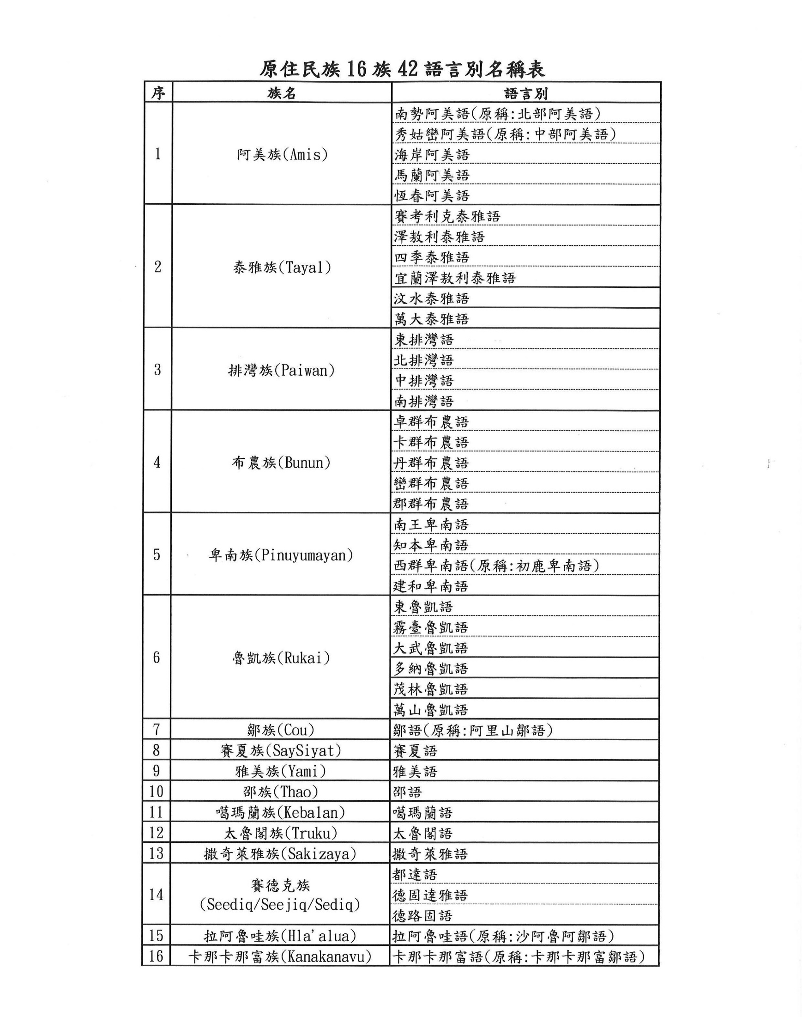
【附錄】

